综合性交叉课程网上选课方式
1、进入网上选课系统http://10.202.78.13/zjdx_old/default2.aspx，直接copy网址， “用户名称”：职工号，“用户口令”：职工号，选择“学生”登陆。
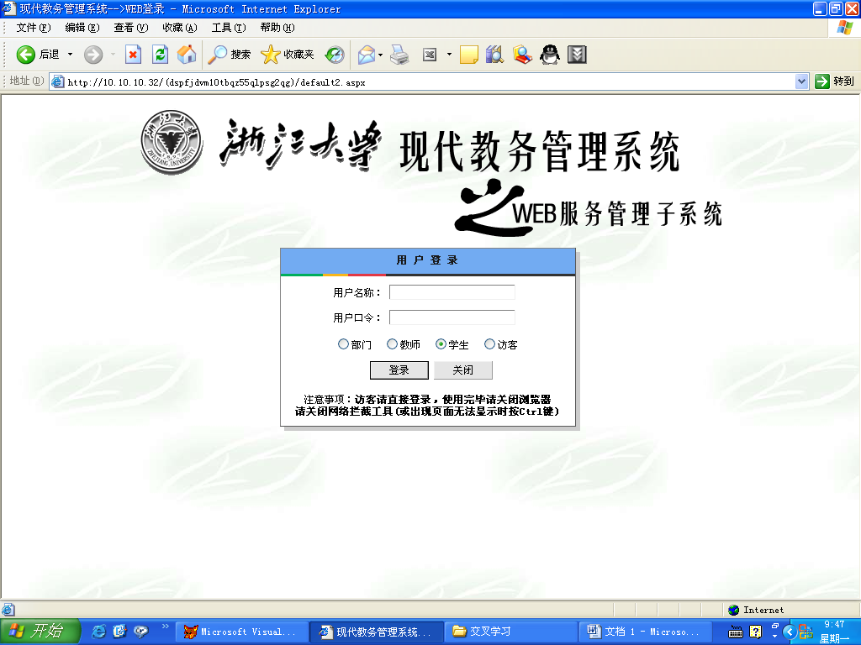
2、在“网上选课”的下拉菜单中选择“学生选课”。
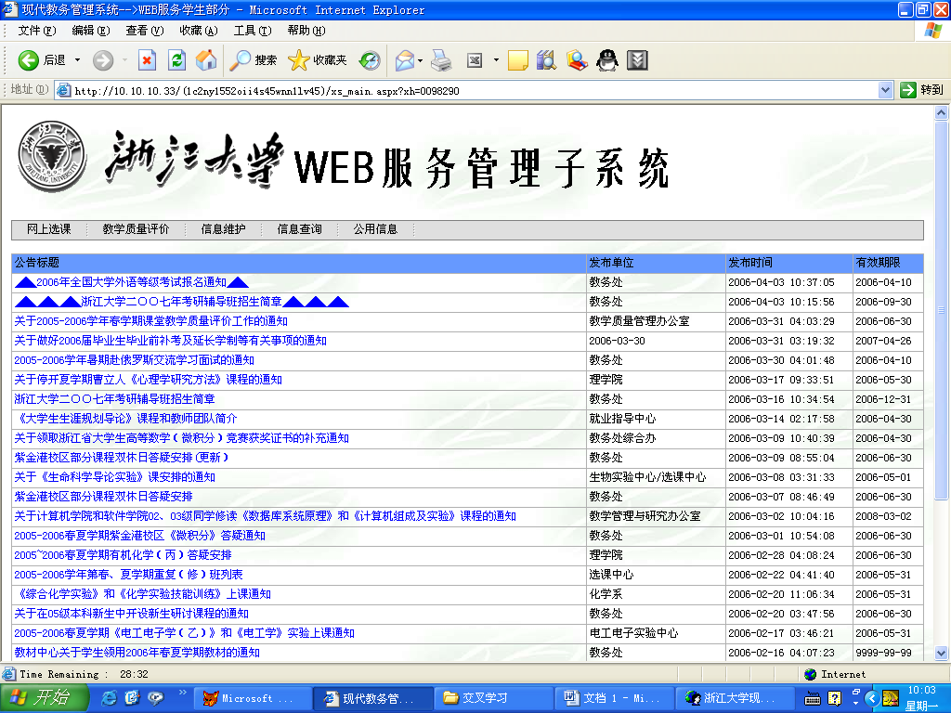

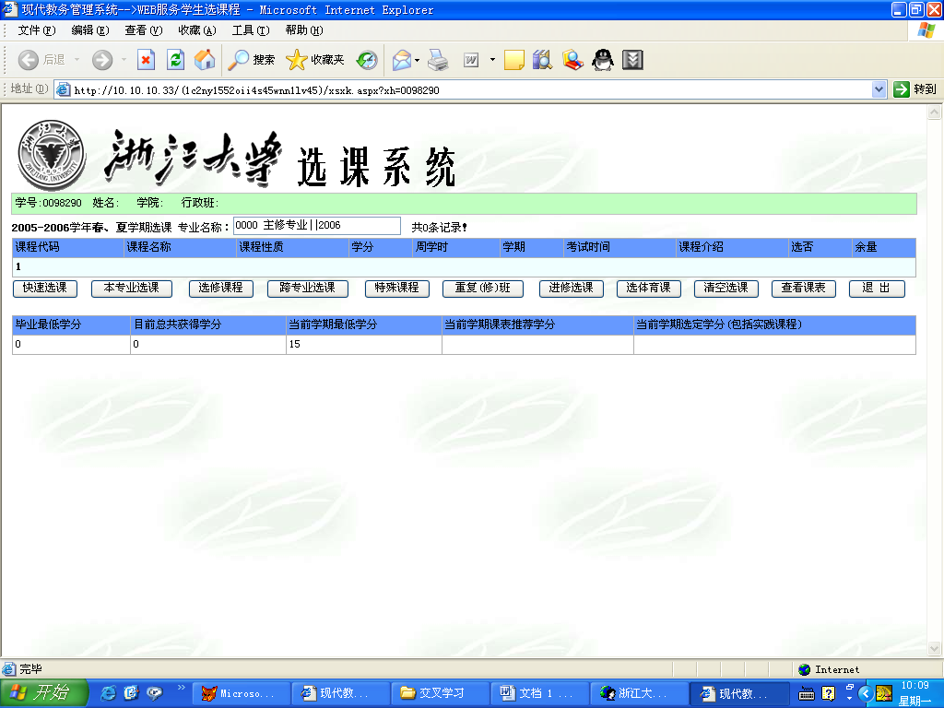
3、点击“进修选课”按钮。

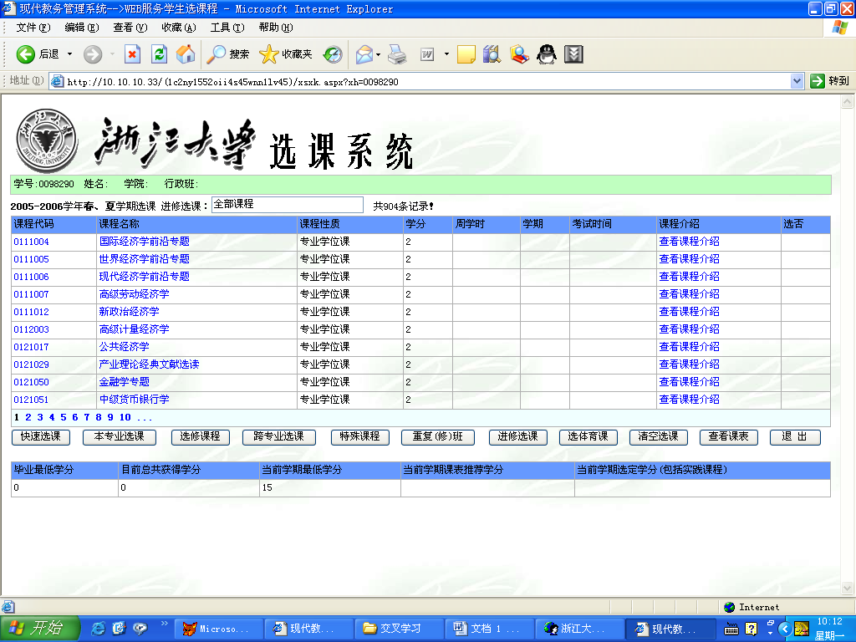

4、点击所要选的课程，在弹出的页面的“选课”栏下打勾选定，再点击“选定”按钮。

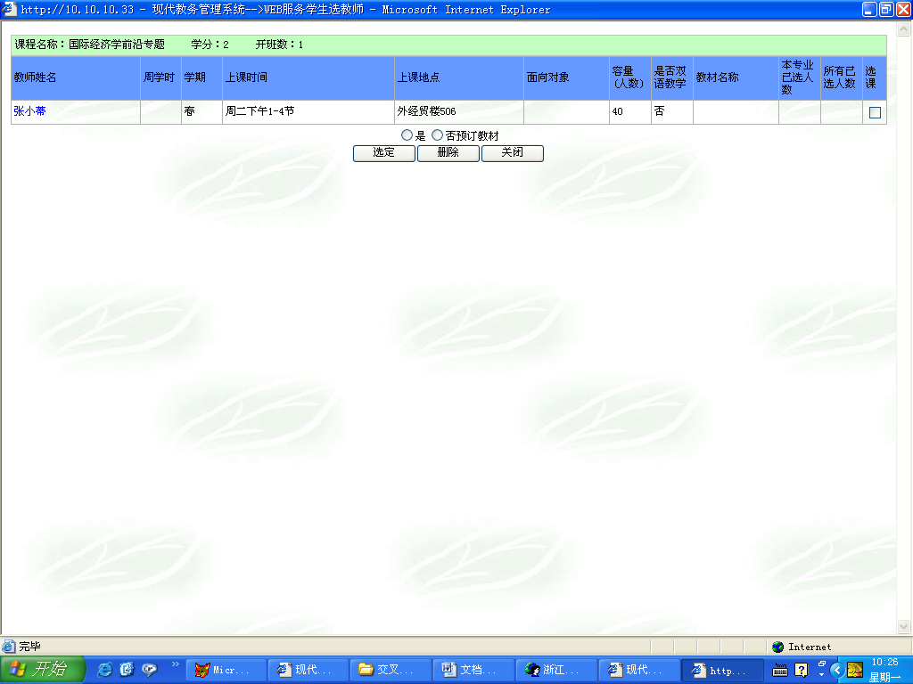

5、选课完成（注意每人只选一门，多选无效）

